「智慧薪傳石滬牽罟探索趣」活動
壹、活動目的
海洋蘊涵豐富的資源，是地球永續發展的瑰寶庫。苗栗海岸線全長約50公里，蘊藏豐富且多樣的自然生態資源，運用本縣環境教育志工專長服務，藉由環境教育體驗活動將苗栗特有海洋資源環境、人文特色結合休閒、觀光，讓與會者在體驗先人智慧、苗栗之美的同時培育海洋的知能、情意及行動，體認環境教育的重要性，進而熱愛、善用及珍惜海洋，提高其日後參與各項環境教育活動的意願，提昇環境保護的行動力並落實於日常生活中。
貳、指導單位：行政院環境保護署
參、主辦單位：苗栗縣政府環境保護局
肆、承辦單位：鼎澤科技有限公司
伍、活動主題
第一場次「心手牽罟體驗趣」
第二場次「石滬探索趣」
陸、活動日期及時間
第一場次：104年7月23日(四) 上午9時至16時30分。
第二場次：104年8月13日(四) 上午9時至16時30分。
柒、活動地點
第一場次：苗栗縣後龍鎮外埔漁港-水尾海灘
第二場次：苗栗縣後龍鎮合歡石滬
捌、活動說明
- 參加對象及人數：
環保署及中央相關部會單位、各縣市政府環保局及相關單位、國營事業、學術單位、全國環保志工及環境教育夥伴，兩場次預計600人次。
- 報名方式：
- 本活動採線上報名，報名網址：
第一場次-http://goo.gl/forms/LfToZklZXZ。
第二場次-http://goo.gl/forms/r4URTK7XdP。
- 第一場次「心手牽罟體驗趣」即日起至7月15日截止，第二場次「石滬探索趣」即日起至8月7日截止。
- 參與學校：請老師至活動報名網址進行報名作業；學生的部分依學校提供的學生名冊為依據。
- 其他參與者：登入報名網址進行報名。
- 本活動將於報名截止後以mail方式發出錄取通知，以提醒參加人員準時與會。請注意將不再另以電話通知。
- 活動當天請於報到處辦理簽到。
- 參與本次「智慧薪傳石滬牽罟探索趣」活動者，即可獲得環境教育時數8小時。
- 如有任何疑問，請洽承辦公司鼎澤科技有限公司馬小姐，電話04-2358-0613#51。
- 活動內容
「智慧薪傳牽罟石滬探索趣」活動，以苗栗在地傳統兩種即將失傳的捕魚文化生態體驗活動及體驗分享座談為主，透過親身體驗，了解先民尊重自然的生活方式，並對台灣的海洋文化有更深入的了解，讓我們共同了解海洋、關心海洋，建設和弘揚海洋文化，讓海洋更好地造福人類。希望透過環境教育，讓大家對海洋和周邊漁村文化更加認識，對海洋心存感恩和敬畏，進而珍惜海洋資源。透過親近自然與身體力行，體悟海洋是孕育生命的搖籃，為了確保海洋生態與海洋資源的永續發展，必須合理的開發與利用。
- 第一場次「心手牽罟體驗趣」
- 活動時間：104年7月23日(四) 9時至16時30分
- 活動地點：苗栗縣後龍鎮外埔漁港-水尾海灘
- 活動流程
時間 | 活動內容
09:00-09:30 | 報到—相見歡
09:30-09:45 | 開幕式（長官及貴賓致詞）
09:45-12:00 | 心手牽罟體驗趣 | 牽罟體驗活動
09:45-12:00 | 心手牽罟體驗趣 | 鼓動童心沙雕樂
09:45-12:00 | 心手牽罟體驗趣 | 海濱生態尋寶樂
12:00-13:00 | 午餐：海味美食饗宴
13:00-15:00 | 永續環境咖啡館：我們的海洋我們的家
15:00-15:10 | 中場休息
15:10-16:10 | 各組分享與交流
16:10-16:20 | 閉幕
16:20 | 賦歸
- 特色活動說明
以地曳網捕魚俗稱「牽罟」，是古老的漁業作業方式之一，其捕魚方式係大家一起合力拉網，一起勞動，凡是加入拉索行列的人員，就能分得漁獲物。「牽罟」主要是以竹筏或舢舨沿海岸撒網，而漁網兩翼為兩條長曳繩所繫成，留在岸邊的人分成兩側，大家同心協力拉曳繩，像拔河的方式將罟網拉回，便可看到活蹦亂跳的魚、蝦，完成牽罟活動。牽罟是台灣傳統的捕魚方式之一，展現早期漁村社會守望相助、傾力合作的精神，並由牽罟倚繩分魚的傳統，體認海洋是養育人們的重要資源，喚起人們對保護海洋環境、永續海洋資源的重視。
- 心手牽罟體驗趣
透過牽罟體驗活動，瞭解早期的漁村生活與傳統的捕魚文化，進而體會「倚繩分魚」的傳統精神。透過導覽員的解說及帶領，讓與會者認識體驗牽罟的過程及牽罟的方式，同時瞭解苗栗地區海洋生態多樣性，活動前將參加者分組進行，再細分成左及右兩組，以利當天牽罟作業。
- 鼓動童心沙雕樂
利用現場沙岸特性，同時舉辦沙雕比賽，讓與會者重拾童心，以大地為畫紙，創作出一幅幅美麗的沙雕藝術。讓民眾分組就地取材進行沙雕競賽並為作品命名，沙雕成品將會拍照，於會後進行評比。
- 海濱生態尋寶樂
於活動地點設置闖關遊戲~「海濱生態尋寶樂-海洋生態闖關體驗活動」，闖關活動內容如表1所示，透過輕鬆有趣的活動，讓參與者認識常見海濱植物果實、螃蟹及食用貝類等，讓參與者從海濱生態體驗中了解當地早期漁業文化的意涵、認識苗栗海洋生態多樣性與海洋環境資源保育，使參與民眾藉由體驗等方式瞭解環境教育的重要性。
表1、海洋生態闖關體驗活動
關卡 | 關名 | 教學目標
第一關 | 生態嚇嚇叫 | 認識生物外型
第二關 | 果實種子棋 | 認識常見海濱植物果實及種子
第三關 | 尋找另一半 | 認識常見食用貝類
第四關 | 生態對對碰 | 認識常見底棲生物
第五關 | 黃槿布袋戲 | 運用黃槿葉拼組，認識海濱常見防風林植物--黃槿
第六關 | 螃蟹專車 | 認識常見螃蟹
- 低碳特色午餐
將安排低碳樂活環教餐形式呈現，讓參與者可享受到美味的在地特色餐點，餐點內容將以低鹽、低油、低卡洛里的健康觀點製作，材料來源更是以當地既有之食材為主，可同時兼顧健康、低碳、環保的飲食概念。
- 永續環境咖啡館
爲提升本次活動效益，活動中設計上午於體驗活動結束後安排以「世界咖啡館」方式進行深度匯談，將分組以小團體方式進行換桌討論，讓參與者充分探索海洋環境議題、釐清現況與願景，形構行動方向，本次世界咖啡館共有六個主題，如表2，其中包括討論過程中並非一單向平台，讓人在舒適的環境下，打開話閘子，讓其他人能夠聽見自已的聲音，同時也吸收取其他人不同意見，教學相長，彼此分享與交流。讓與會者在寓教於樂活動中覺察環境教育的重要性及多元性，進而啟發正面的環境倫理與責任，凝聚成愛護環境的行動力。
表2、永續環境咖啡館主題
時間 | 議程說明
13:00-13:20 | 【永續環境咖啡館】我們的海我們的家  主持人：中央研究院生物多樣性研究中心執行長 邵廣昭
13:20-15:00 | 主題一：良田淪海-海岸侵蝕  桌長：中興大學 環境工程學系李澤民教授
13:20-15:00 | 主題二：救救北極熊-全球暖化  桌長：國家災害防救科技中心 陳永明博士
13:20-15:00 | 主題三：魚線的盡頭-過漁後遺症  桌長：國立臺灣海洋大學海洋事務與資源管理研究所副教授兼所長 黃向文
13:20-15:00 | 主題四：再見藍色珊瑚礁-海洋汙染  桌長：東海大學 生命科學系 溫國彰助理教授
13:20-15:00 | 主題五：消失的垃圾?-海洋廢棄物  桌長：社團法人台灣海洋環境教育推廣協會 秘書長 郭兆偉
13:20-15:00 | 主題六：海洋的永續發展-海洋保育  桌長：中華民國自然生態保育協會講師 林勝吉

- 第二場次「石滬探索趣」
- 活動時間：104年8月13日(四) 9時至16時30分
- 活動地點：苗栗縣後龍鎮外埔漁港-合歡石滬
- 活動流程
時間 | 活動內容
09:00-09:30 | 報到—相見歡
09:30-09:45 | 開幕式（長官及貴賓致詞）
09:45-12:00 | 石滬探索趣 | 石滬文化薪傳達人秀
09:45-12:00 | 石滬探索趣 | 海濱生態尋寶樂
09:45-12:00 | 石滬探索趣 | 海濱生態多樣達人秀
12:00-13:00 | 午餐：海味美食饗宴
13:00-15:00 | 永續環境咖啡館：我們的海洋我們的家
15:00-15:10 | 中場休息
15:10-16:10 | 各組分享與交流
16:10-16:20 | 閉幕
16:20 | 賦歸
- 特色活動說明
苗栗後龍外埔石滬是先民的智慧在潮來潮往之間，苗栗縣沿海以往有過22座石滬，目前僅剩位於外埔漁港北邊的『合歡石滬』及『母乃石滬』兩座，其中以合歡石滬規模較大。這座擁有300年歷史的石滬是以礁岩在海岸砌成一座圓弧型的磯牆。
  - 石滬文化薪傳達人秀
安排石滬文化生態主題活動，藉由石滬文化薪傳達人秀讓與會者穿越時空瞭解體驗石滬捕魚過程，傳承石滬經驗；同時透過石滬潮間生態達人秀帶領大家觀察探索潮間帶之豐富生態多樣性活動，並將安排本縣環境教育志工講師進行導覽解說，讓參與者從石滬文化體驗活動中了解當地早期漁業文化的意涵及認識苗栗海洋生態多樣性與環境資源保育。
  - 海濱生態多樣達人秀
安排海濱生態主題活動，透過專業導覽員的解說及帶領，讓民眾認識潮間帶生物的種類及棲地特色，同時瞭解苗栗地區海洋生態多樣性。
  - 海濱生態尋寶樂
於活動地點設置闖關遊戲~「海濱生態尋寶樂-海洋生態闖關體驗活動」，闖關活動內容如表3所示，透過輕鬆有趣的活動，讓參與者認識常見海濱植物果實、螃蟹及食用貝類等，讓參與者從海濱生態體驗中了解當地早期漁業文化的意涵、認識苗栗海洋生態多樣性與海洋環境資源保育，使參與民眾藉由體驗等方式瞭解環境教育的重要性。
表3、海洋生態闖關體驗活動
關卡 | 關名 | 教學目標
第一關 | 生態嚇嚇叫 | 認識生物外型
第二關 | 果實種子棋 | 認識常見海濱植物果實及種子
第三關 | 尋找另一半 | 認識常見食用貝類
第四關 | 生態對對碰 | 認識常見底棲生物
第五關 | 黃槿布袋戲 | 運用黃槿葉拼組，認識海濱常見防風林植物--黃槿
第六關 | 螃蟹專車 | 認識常見螃蟹
- 低碳特色午餐
將安排低碳樂活環教餐形式呈現，讓參與者可享受到美味的在地特色餐點，餐點內容將以低鹽、低油、低卡洛里的健康觀點製作，材料來源更是以當地既有之食材為主，可同時兼顧健康、低碳、環保的飲食概念。
- 永續環境咖啡館
爲提升本次活動效益，活動中設計上午於體驗活動結束後安排以「世界咖啡館」方式進行深度匯談，將分組以小團體方式進行換桌討論，讓參與者充分探索海洋環境議題、釐清現況與願景，形構行動方向，本次世界咖啡館共有六個主題，如表4，其中包括討論過程中並非一單向平台，讓人在舒適的環境下，打開話閘子，讓其他人能夠聽見自已的聲音，同時也吸收取其他人不同意見，教學相長，彼此分享與交流。讓與會者在寓教於樂活動中覺察環境教育的重要性及多元性，進而啟發正面的環境倫理與責任，凝聚成愛護環境的行動力。
表4、永續環境咖啡館主題
時間 | 議程說明
13:00-13:20 | 【永續環境咖啡館】我們的海我們的家  主持人：中央研究院生物多樣性研究中心執行長 邵廣昭
13:20-15:00 | 主題一：海岸防護-永續公共工程  桌長：桌長：中興大學 環境工程學系李澤民教授
13:20-15:00 | 主題二： 全球暖化-臺灣氣候變遷與災害防救  桌長：國家災害防救科技中心 陳永明博士
13:20-15:00 | 主題三：年年有漁-永續漁業  桌長：苗栗縣自然生態學會理事長 郭榮信
13:20-15:00 | 主題四：海底種樹-珊瑚復育  桌長： 中央研究院 生物多樣性中心 何旻杰博士
13:20-15:00 | 主題五：海洋廢棄物-看見與看不見  桌長：黑潮海洋文教基金會主任 賴威任
13:20-15:00 | 主題六：聰明吃海鮮-我的海鮮選擇指南  桌長：國立科技博物館 展示教育組 廖運志博士

玖、注意事項
一、為響應節能減碳，本活動不提供瓶裝水、免洗餐筷等非必要性及一次使用丟棄式物品，請各與會人員自備環保杯，以減少廢棄物之產生，用以提高學生、家長及參與民眾的環保意識，保護愛惜海洋資源。
二、「永續環境咖啡館」活動，將進行分組討論，請就六大主題依照個人興趣程度排序，切勿重覆排同一序號，主辦單位將依報名順序及排序結果安排分配參加世界咖啡館活動。(有排相同序號者，主辦單位將自行安排先後順序)。
三、本活動每梯次限額300名，依報名順序為依據，報名成功後將會再以E-mail進行通知。
四、主辦單位保留變更及審核參加者參加活動資格之權利。
五、需注意水域安全及防曬工作，多攝取水分預防中暑。
六、請自行攜帶備份衣物，鞋襪、涼鞋或拖鞋。
拾、交通資訊
- 活動地點位於苗栗縣成功國民小學(苗栗縣後龍鎮水尾里12鄰104-1號)後方「水尾海灘」，如下圖所示。
- 參考座標：24.630068, 120.759367 (24°37'48.2"N 120°45'33.7"E)
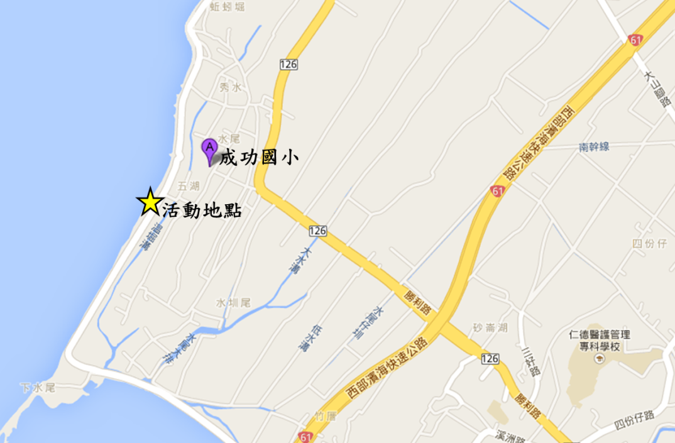
- 活動地點位於苗栗縣「合歡石滬」，如下圖所示。
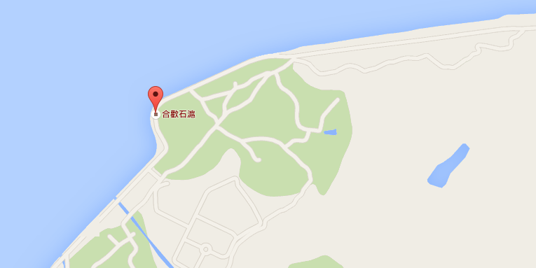
- 參考座標：24.660647, 120.779961 (24°39'38.3"N 120°46'47.9"E)
附件一、環境教育個人終身學習護照申請方式
步驟一：進入環境教育終身學習網(http://elearn.epa.gov.tw/)，點選「註冊」＞＞閱讀服務條款後＞＞勾選「我已詳細閱讀並同意以上服務條款」＞＞點選我已同意
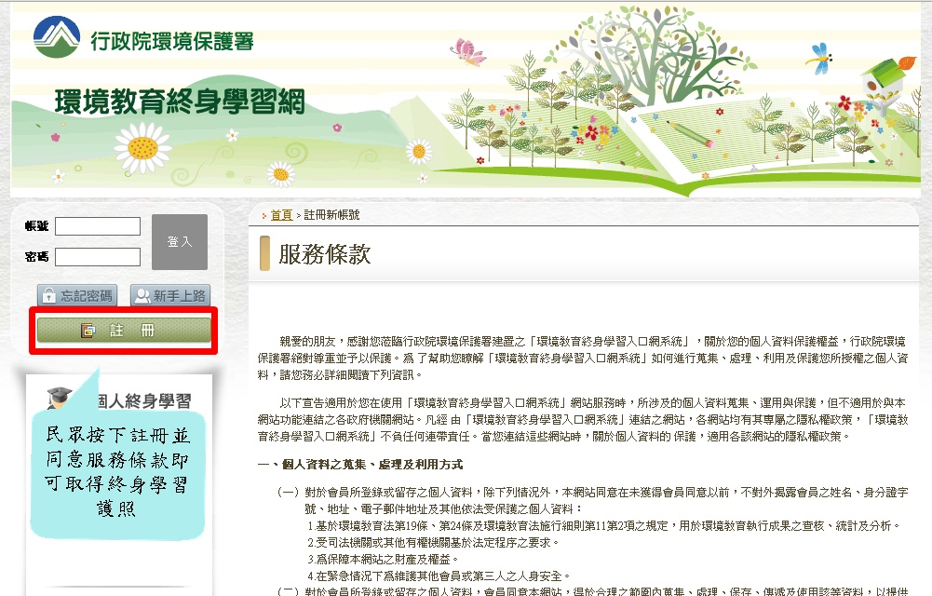
步驟二：填寫基本資料(紅色*為必填資料，請留意身分證字號正確性)；若服務單位為公家機關構、學校、公營事業機構等單位請輸入；另有介紹人請於介紹方式輸入資料。若無，請填苗栗縣政府環境保護局。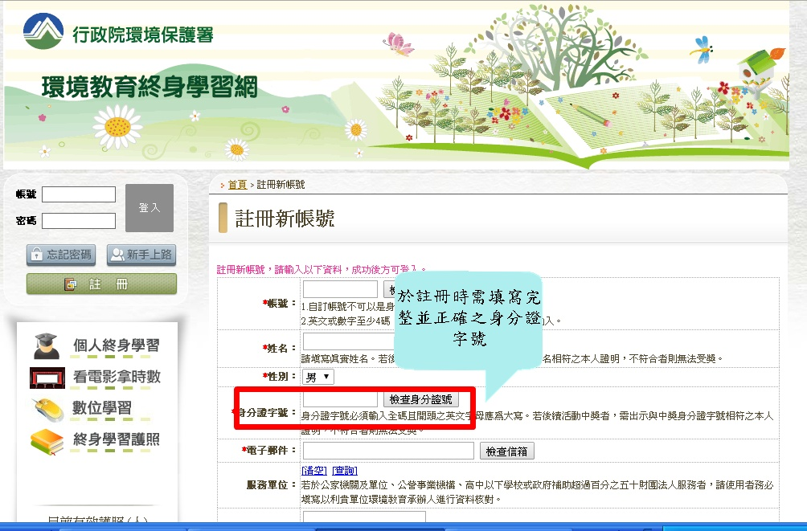
步驟三:點選「介紹方式」:介紹資訊填寫
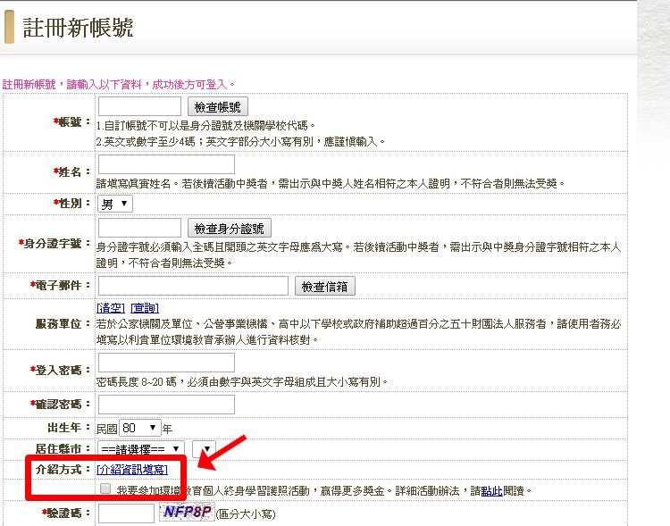
步驟四:填入「苗栗縣政府環境保護局」＞＞按查詢＞＞出現機構代碼＞＞點選
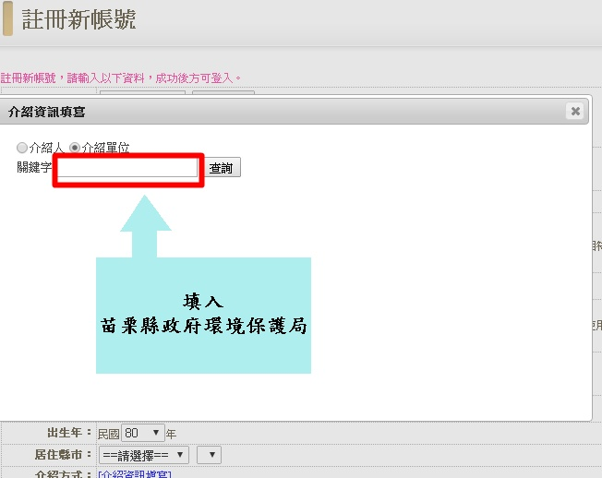

步驟五：填寫完成請點選「送出」，系統會寄發認證碼到您的信箱，收信之後請於網頁上填入認證碼，即完成註冊。
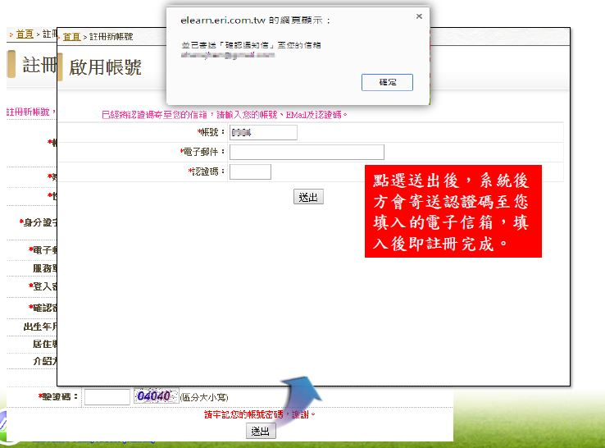

附件二 、保險名冊(學校團體報名使用)
智慧薪傳石滬牽罟探索趣活動
保險名冊
參加場次 | □第一場次「心手牽罟體驗趣」  □第二場次「石滬探索趣」
單位
班級 | □幼兒組____年____班 □國小組____年____班  □國中組____年____班 □高中組____年____班
帶隊老師 | (老師的基本資料也請填於下表)
序號 | 姓名 | 生日 | 身分證字號
*不敷使用請自行增

